
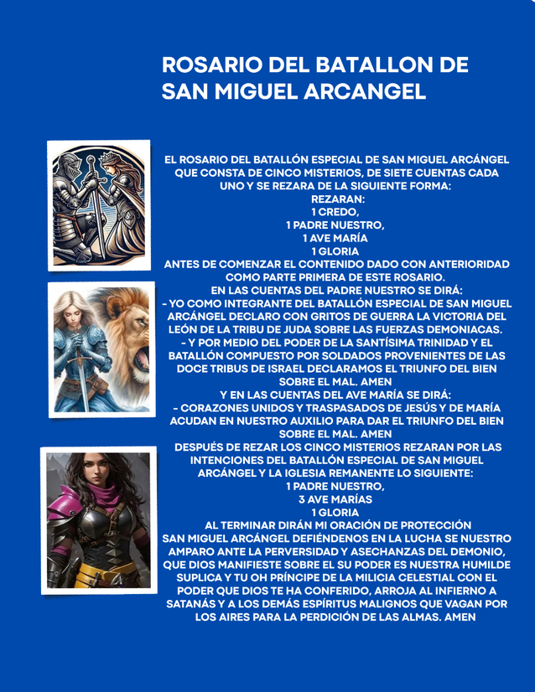


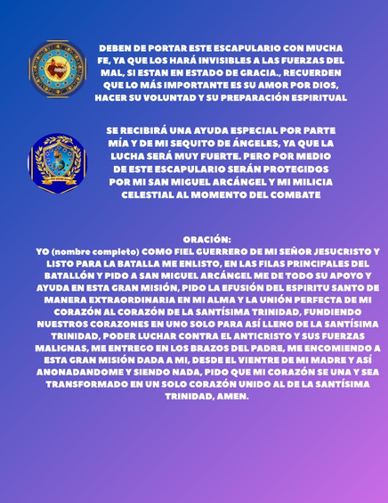
ACEITE DEL LEON DE LA TRIBU DE JUDA
5:05:2026



Yo San Miguel Arcangel príncipe de la milicia celestial y líder de mi Ejercito Militante vengo en nombre de todo el cielo a dar este mensaje a mi batallón, yo como su líder quiero el dia de hoy que ya ha pasado un año de que hicieron las oraciones para pertenecer al batallón reclutar a mas soldados de la misma forma que lo hice el año pasado, darles a los soldados integrantes de mi batallón que tienen ya un año en batalla que dieran su testimonio de como he trabajado yo con ustedes este año para que mas soldados se animen a entrar a este batallón que yo quiero tanto porque son mis soldados que yo he adiestrado para la guerra este año pasado el 11 al 18 de mayo, quiero prepararlos para que en este pentecostés reciban un sinfín de dones y gracias para la batalla que ya están librando
Los que se decidan a ser nuevos miembros harán las mismas oraciones del año pasado y yo como su guía les dare sus misiones después de estos siete días de preparación
Se soprenderan de como los tomare para ser parte de mi batallón y les dare misiones muy importantes, asi que este año los espero para llevara a cabo esta preparación
También a los soldados que el año pasado hicieron todo lo indicado y ya tienen un año en batalla contra las fuerzas del mal en varios aspectos quiero darles el aceite del león de la tribu de Juda
Que les servirá de gran ayuda contra las fuerzas del mal y los posesos serán liberados por medio de este aceite
Este aceite será usado por los soldados del batallón y la preparación es la siguiente:

Aceite de oliva como base
Dos gotas de agua exorcisada
Tres granos de sal exorcisada

Por medio litro 5 ml de esencia de lavanda
5mil de esencia de romero
5 mil de esencia de geranio

Lo mezclan y al momento de mezclarlo rezan 7 padres nuestros en latín y 7 aves marias en latín.

AL TERMINAR LO PONDRAN FRENTE A LA MEDALLA DE SAN BENITO ABAD POR TRES DIAS Y REZARAN LA ORACION DE SAN BENITO

CRUX SACRA SIGMI LUX, DON DRACO SIGMI LUX
Por tres días frente a la medalla de San Benito

Despues el aceite del león de la tribu de juda estará listo para usarse a la hora de los ataques y también será de utilidad frente a los posesos
En un aceite que debe de ser utilizado con personas que lleven cierta preparación espiritual ya que enfrentar al enemigo en estos tiempos es muy fuerte por eso yo les pido y les recomiendo ser mas precavidos
Ya lorena les ira instruyendo mas por medio de mis mensajes

¡QUIEN COMO DIOS!
¡NADIE COMO DIOS!

